江苏省人民政府办公厅文件
苏政办发〔2016〕117号
省政府办公厅关于印发江苏省
“十三五”物流业发展规划的通知

各市、县（市、区）人民政府，省各委办厅局，省各直属单位：
《江苏省“十三五”物流业发展规划》已经省人民政府同意，现印发给你们，请认真贯彻实施。

江苏省人民政府办公厅
2016年10月28日
（此件公开发布）

江苏省“十三五”物流业发展规划

物流业是支撑国民经济发展的基础性、战略性产业。“十三五”时期，是江苏深入贯彻落实习近平总书记系列重要讲话特别是视察江苏重要讲话精神、推动“迈上新台阶、建设新江苏”取得重大进展的关键时期，是率先全面建成小康社会决胜阶段和积极探索开启基本实现现代化建设新征程的重要阶段。加快发展现代物流业，对于我省贯彻落实创新、协调、绿色、开放、共享的发展理念，深入实施“一带一路”、长江经济带等国家战略、推进供给侧结构性改革、促进产业结构调整、转变经济发展方式，加快建设“强富美高”新江苏具有重要意义。为促进我省物流业持续健康发展，根据《物流业发展中长期规划（2014－2020年）》《江苏省国民经济和社会发展第十三个五年规划纲要》，编制本规划。
一、发展基础和环境
（一）发展基础。“十二五”以来，随着我省综合经济实力的不断增强，社会物流需求快速增长，物流规模不断扩大，物流业对经济发展的支撑作用不断增强。
1．规模效率稳步提升。2015年全省社会物流总额达23万亿元，“十二五”期间年均增长14.7%；物流业贡献份额逐步提高，2015年全省物流业增加值4720亿元，占GDP比例6.7%，比“十一五”末提高0.2个百分点。物流效率稳步提升，2015年全省社会物流总费用与GDP比率14.8%，低于全国水平1.2个百分点，比“十一五”末降低0.7个百分点。
2．基础设施日趋完善。我省“四横四纵”综合交通运输网络布局进一步完善，综合立体交通走廊初步形成。至2015年底，全省高速公路里程达4539公里，铁路总里程达到2755公里，拥有7个亿吨大港，万吨级以上泊位达到475个，港口综合通过能力18.6亿吨，其中集装箱通过能力达1446万标箱，建成9个运输机场和8个通用机场。围绕重点物流园区、主要港口等物流枢纽，加快推进集疏运体系建设，中转联运能力进一步增强。
3．平台建设成效显著。物流园区集聚效应不断增强，全省已建成一批布局合理、功能完善、辐射带动作用强的物流园区和物流基地，已逐步成为物流产业规模化、集约化、专业化发展的重要平台。物流公共信息平台建设加快推进，涌现出惠龙E通、物润船联等一批融合电子交易、供应链金融等增值服务为一体的物流公共信息平台，带动了全省物流信息化与智能化水平的提升。
4．物流主体逐步壮大。至2015年底，全省共有国家A级物流企业421家，占全国A级物流企业数量的13%，其中国家4A级以上物流企业163家，数量居全国第一；省级重点物流企业264家，省认定物流企业技术中心65家。物流企业一体化运作、网络化经营能力进一步提高，涌现出苏宁物流、飞力达、林森物流等一批有影响力的本土知名物流企业，提升了全省物流的供应链管理水平。物流企业加快推广多式联运、甩挂运输、共同配送等先进运输组织方式，推进“互联网+物流”“物流+金融”“物流+电商”等模式创新，多业联动、跨界融合发展趋势日益增强，企业创新能力不断提升。
5．区域合作步伐加快。随着“一带一路”和长江经济带战略的深入实施，我省与“一带一路”沿线国家和地区、长江经济带沿线省份在大陆桥运输、通关一体化、设施共建、信息互联等方面的合作步伐逐步加快，与上海、武汉、重庆长江流域三大航运中心的物流联动不断增强。上合组织（连云港）国际物流园、中哈物流基地和阿腾科里口岸已投入运营，连云港、苏州、南京、徐州等地至中亚、欧洲的国际货运班列已开通运行。苏南、苏中、苏北三大区域在口岸合作机制、基础设施建设、物流园区运营、物流信息共享等方面联动加深，形成了良好的区域物流联动发展格局。
6．发展环境不断优化。“十二五”期间，国家高度重视物流业发展，出台了《物流业发展中长期规划（2014－2020年）》及一系列物流业专项规划，进一步加大对物流业发展的政策支持，《国务院办公厅关于促进物流业健康发展政策措施的意见》政策效应已逐步显现，尤其是在物流短板建设、降本增效以及与交通运输融合发展等方面的支持力度不断增强。我省积极贯彻落实国家政策，强化规划引领，出台了《关于促进全省物流业健康发展的若干政策措施》等鼓励现代物流业发展的政策措施，制定了《全省“十二五”物流业发展规划》，并在物流园区、冷链物流、电商快递等领域制定出台了专项规划。全省部门合作协调机制基本形成，加快物流业发展的合力不断增强。
（二）存在问题。总体上看，我省物流业已进入转型升级的新阶段。但是，物流业发展方式仍然比较粗放，发展总体水平有待进一步提高。
1．物流成本依然偏高，行业盈利能力下降。受产业结构、运输方式、组织化程度等因素的影响，我省物流成本依然居高不下，影响了企业的盈利能力和经济效益。物流设施之间不衔接、不配套、信息不通畅等问题还比较突出，都直接拉高了物流业运营成本。全省社会物流总费用与GDP的比率虽然低于全国平均水平，但与发达国家相比仍存在较大差距，不仅高于美国、日本、德国等发达国家，也高于印度、巴西等新兴市场国家。
2．结构性矛盾突出，供给侧能力亟待增强。物流企业“小、散、弱”的格局尚未得到根本改变，专业化、一体化的综合服务能力不足。物流设施和装备的信息化、标准化、自动化水平不高，传统仓储设施比例较大，现代化的立体仓、标准仓相对缺乏，冷藏运输车辆、新能源运输车辆占比偏低，物流设施装备结构有待进一步优化。港口、机场等枢纽集疏运体系亟待完善，多式联运能力有待进一步加强。国际物流服务网络建设仍然滞后，境外服务能力亟待提升。物流供给结构不合理抑制了物流需求的释放，物流供给侧能力亟待增强。
3．政策落实缺乏统筹协调，体制机制仍需进一步理顺。物流政策法规体系不够完善，政策“碎片化”“落地难”等问题仍较为突出。物流业管理体制尚未理顺，部门之间、区域之间协调沟通不够，制约物流业快速发展的体制机制障碍仍然存在。物流业信用体系建设亟待加强，从业人员整体素质有待进一步提升。法规制定、从业监管、监测分析等有待进一步加强，市场无序竞争和低水平竞争现象尚未真正改观。政府及行业协会在政策、法律、咨询、市场信息等方面配套服务和指导仍需加强。
（三）面临形势。“十三五”时期，随着全面深化改革向纵深推进，“一带一路”、长江经济带、长三角一体化等国家战略在我省交汇叠加，为我省物流业发展带来了重要的战略机遇。同时，经济发展正处于“三期叠加”及新旧动能转换阶段，物流业也面临提质增效、转型发展的诸多挑战。因此，需立足全省物流业发展实际，主动适应经济发展新常态，巩固基础，补足短板，扩大有效供给，重塑产业链、供应链、价值链，全力推动物流业协同发展和创新驱动，为经济结构调整和产业转型升级提供重要支撑。
1．经济新常态和供给侧结构性改革对物流业转型发展提出新要求。我国正处于经济增长速度换挡期、结构调整阵痛期和改革开放攻坚期“三期叠加”的特殊阶段，经济下行压力增大。受国内外经济形势的影响，我省物流业进入温和增长阶段，长期掩盖在高速增长下的一系列问题开始浮现。面对新形势、新要求，我省物流业必须加快转型升级步伐，推动物流供给侧结构性改革，创新物流模式，减少无效和低端供给，扩大有效和中高端供给，提升物流效率与物流服务水平，推动物流业从数量扩张向质量提升转变，加快培育和形成物流业发展新优势。
2．“一带一路”与长江经济带战略为物流区域协同创造新机遇。随着“一带一路”和长江经济带战略的实施以及上海自贸区建设的持续推进，国际供应链物流与中转联运物流需求将快速增长，我省与“一带一路”和长江经济带沿线国家和地区的物流合作将进一步深化。面对新战略、新机遇，我省需要进一步优化物流业空间布局，加强区域物流合作机制创新，强化与“一带一路”和长江经济带战略的对接与融合，提升关键性物流节点的服务能力和多式联运组织能力，加快推进通畅、高效的综合运输大通道建设，打造区域物流联动发展新格局。
3．新一轮科技革命和绿色发展为物流创新驱动提供新动力。物联网、云计算、大数据、移动互联等信息技术的快速发展，对物流的信息化、智能化水平提供了有力支撑。我省物流业要加快应用新一代信息技术，推进实施“互联网+高效物流”，推动物流业技术创新、管理创新、模式创新。积极探索物流与制造业深度融合新模式，挖掘物流数据价值，为“江苏智造”提供敏捷供应链服务。同时，随着资源约束趋紧、环境污染加重、城市交通压力加大，物流业迫切需要应用绿色低碳技术，推广甩挂运输、多式联运、共同配送等先进运输组织方式，提升物流绿色化水平。
4．新型城镇化和消费升级为物流需求拓展带来新空间。随着我省新型城镇化战略持续推进，城乡生产和生活资料物流需求将不断增长。同时，以消费新热点、消费新模式为主要内容的消费升级及其催生的相关产业发展，将持续释放新的消费需求。我省迫切需要加快建立便捷高效、规范有序的民生物流服务体系，大力发展电子商务、邮政快递、城乡配送、冷链物流等，进一步优化城乡物流资源配置，完善城市配送体系，健全农村物流网络，加快城乡互动的双向物流体系建设，为我省新型城镇化和城乡发展一体化提供物流保障。
二、指导思想与目标
（一）指导思想。全面贯彻党的十八大和十八届三中、四中、五中、六中全会精神，以邓小平理论、“三个代表”重要思想、科学发展观为指导，深入贯彻习近平总书记系列重要讲话特别是视察江苏重要讲话精神，紧紧围绕“四个全面”战略布局，主动适应和引领经济发展新常态，牢固树立和贯彻落实新发展理念，坚持以供给侧结构性改革为主线，以市场为导向，以改革开放为动力，以新一代信息技术为支撑，以提高物流效率、降低物流成本为重点，着力优化物流供给结构，着力提升物流业规模化、集约化、国际化水平，加快构建标准化、一体化、智能化、绿色化的物流体系，努力营造有利于物流业发展的市场环境，为促进产业结构调整和经济提质增效，建设“强富美高”新江苏提供坚实的物流保障。
（二）基本原则。
1．市场主导，政府引导。坚持市场在资源配置中的决定性作用，充分激发市场主体活力，促进物流资源的跨区域自由流动。进一步简政放权，放开市场准入，发挥政府在物流规划、标准制定、公共服务和营造制度环境等方面的引导作用，构建多元、开放、活力的物流市场体系。
2．创新驱动，融合发展。以技术创新、服务创新、管理创新和体制机制创新为核心，推动物流创新体系建设，发挥物流示范城市、示范园区、示范企业、示范平台的引领带动作用，推动物流与交通、制造、商贸、金融等的融合发展，培育物流业新增长点。
3．统筹协调，开放共享。坚持统筹发展，兼顾国际国内、城市农村，努力建设区域联动、多业联动、城乡互补的物流体系。对接“一带一路”与长江经济带战略，创新区域物流合作机制。充分整合社会物流资源，促进物流信息的开放共享、互联互通，加快建设物流公共平台，大力发展物流共享经济。
4．优化供给，绿色发展。推进物流供给侧改革，加强物流短板建设，完善物流服务功能，提升物流服务质量。倡导绿色物流理念，推广绿色低碳技术，提高物流资源利用效率，降低物流业的总体能耗和污染物排放水平，促进物流业绿色低碳发展。
（三）发展目标。到2020年，基本建成布局科学、技术先进、智慧高效、绿色环保、安全有序的物流服务体系，努力把江苏打造成现代物流强省、物流业创新发展的先导区和示范区。重点目标如下：
——物流智能化水平显著提升。基于“互联网+”的物流新技术、新模式、新业态成为行业发展新动力，仓储、运输、配送等环节智能化水平显著提高，物流市场信息与政府监管信息更加公开透明，全社会物流质量、效率和安全水平显著提升。
——物流国际化水平显著提升。物流市场主体的国际竞争力明显增强，国际物流服务体系更加完善，通关效率进一步提高，在全球范围内配置物流资源的能力显著提升。
——跨区域物流服务能力显著提升。协同运作的跨区域物流联动机制更加通畅高效，物流业营商环境进一步优化，基础设施、跨区域物流服务等更加融合，跨区域物流资源整合调配能力显著提升。
——民生物流保障能力显著提升。便捷高效的城乡配送体系与快递物流体系基本形成，再生资源回收物流网络布局更加合理，肉类、水产、蔬菜等全程冷链物流能力显著提升。
——物流与产业融合程度显著提升。物流与制造、商贸、金融、交通融合发展的新优势逐步显现，开放共享的物流体系初步形成，一体化、网络化的物流服务能力明显提高，物流综合效率效益显著提升。

表1 “十三五”期间江苏物流业发展主要预期指标
序号 | 指标名称 | 2020年预期目标
1 | 社会物流总额 | 33万亿元，年均增长7.5%左右
2 | 物流业增加值 | 6800亿元，年均增长7.5%左右，占GDP比例为6.8%
3 | 社会物流总费用与GDP的比率 | 降至14%以下
4 | 港口货物吞吐量 | 26亿吨，年均增长2.3%
5 | 集装箱吞吐量 | 2150万标箱，年均增长6%
6 | 快递业务量 | 60亿件，年均增长21%
7 | 省级示范物流园区 | 60家，其中打造 10家竞争力全国领先和5家具有国际影响力的物流园区
8 | 重点物流基地 | 100家，其中年物流服务额超100亿元的物流基地30家
9 | 物流公共服务平台 | 建成一批具有区域影响力的物流公共服务平台，打造2－3家国家级骨干物流信息平台
10 | 物流示范企业数量 | 1000家，其中主营业务收入超亿元的300家，超50亿元的50家，超百亿元的10家
三、发展重点
（一）着力打造一批物流创新高地。积极实施“互联网+”国家战略，紧紧抓住江苏创新型省份试点和苏南自主创新示范区建设等重大机遇，以技术创新、模式创新、体制创新、政策创新为重点，大力推进“互联网+高效物流”，依托部分重点企业、园区和城市，推动智能技术应用、智慧平台建设、物流与金融融合、绿色物流发展，大力发展众包、众智、众扶、众筹等新模式，在物流管理、体制机制、区域联动等方面进行积极探索，培育和孵化一批物流创新高地，成为推动物流转型升级和创新发展的重要载体。
（二）着力建设两类物流服务平台。进一步加强物流园区基础设施建设，重点推进第三方、第四方物流企业在园区集聚，全面提升物流园区服务能力，打造一批辐射范围广、示范带动作用强的物流园区实体平台。应用移动互联网、物联网、大数据、云计算等新一代信息技术，结合物流园区实体平台建设，推动线上线下融合发展，打造一批集物流资源信息采集验证、发布交易、诚信评价、数据分析等功能于一体的物流大数据平台和智慧物流信息平台。
（三）着力构建三大中转联运走廊。以海铁联运、海河联运建设为重点，打通连接中亚、欧洲，面向日韩的新亚欧大陆桥双向物流走廊。以海陆联运、江海联运和港口共建共享为重点，打造面向东亚地区、连接中巴和孟中印缅经济走廊的海上物流走廊。以江海联运、水铁联运和集疏运体系完善为重点，打造对接上海、联通中西部地区的长江物流走廊。进一步完善多式联运基础设施，推进区域间交通基础设施的互联互通和通关便利，提升三大中转联运走廊的跨区域物流服务能力。
（四）着力完善四大民生物流体系。围绕新型城镇化战略，适应城乡居民消费升级需求，进一步完善四大民生物流体系。加快发展以配送节点、配送网络和配送公共信息平台建设为重点的城乡配送，以电商物流平台与快递配送网络建设为重点的电商物流，以温控仓储、全程可追溯建设为重点的冷链物流，以再生资源回收模式创新、回收网络建设为重点的逆向物流。培育一批民生物流服务龙头企业，加快构建便民、高效、绿色的民生物流服务体系。
四、主要任务
（一）优化物流空间布局。结合“一带一路”与长江经济带战略实施，围绕三大中转联运走廊，重点推进“五大通道、四大枢纽、九大节点”建设。
1．五大物流通道。
（1）沿沪宁线物流通道。以苏南现代化建设示范区规划实施为契机，积极对接上海自贸区，发挥沪宁铁路、沪蓉高速公路、南京禄口国际机场、苏南机场、奔牛机场等综合交通优势和产业集聚优势，强化航空集散、铁路物流、智慧物流建设，提升跨境物流、国际供应链等的服务能力，建成联通国际、辐射国内的沿沪宁线物流通道。
（2）沿长江物流通道。抓住长江经济带建设的战略机遇，发挥连江通海的区位优势和临港产业集聚优势，以长江南京以下12.5米深水航道建设为契机，推进沿江港口一体化发展，强化与长江中上游的物流对接，进一步完善集疏运体系，提升区域物流、中转联运等的服务能力，建成联通上海和长江沿线、辐射中西部地区、连接“一带一路”的沿长江物流通道。
（3）沿海物流通道。以21世纪海上丝绸之路建设为契机，以沿海高速公路、铁路、港口为纽带，发挥区位、交通、产业的比较优势，强化港口服务功能和集疏运体系建设，提升连云港港、盐城港、南通港等沿海港口的服务功能，增强港口物流服务的渗透力与辐射力，建成北接环渤海、南融长三角、连接海上丝绸之路的沿海物流通道。
（4）沿东陇海物流通道。以“一带一路”战略的深入实施为契机，发挥连云港新亚欧大陆桥经济走廊东方起点及徐州淮海经济区中心城市的优势，强化国际物流合作基地、跨国供应链枢纽、区域集散中心建设，完善上合组织国家出海基地、国际物流联动平台的服务功能，提高西行班列运行能力和水平，建成陆海统筹、东西贯通的沿东陇海物流通道。
（5）沿运河物流通道。发挥沿运河港口、新长铁路、宁宿徐高速公路等综合交通优势，以内河集装箱运输、大宗物资中转集散为重点，强化公铁水多式联运枢纽建设，提升与沿长江、沿新亚欧大陆桥、沿海三大中转联运走廊、主要物流设施之间的互联互通水平，进一步增强运河作为省内水运主通道的运输能力，建成通江达海、干线成网、省际互联的沿运河物流通道。
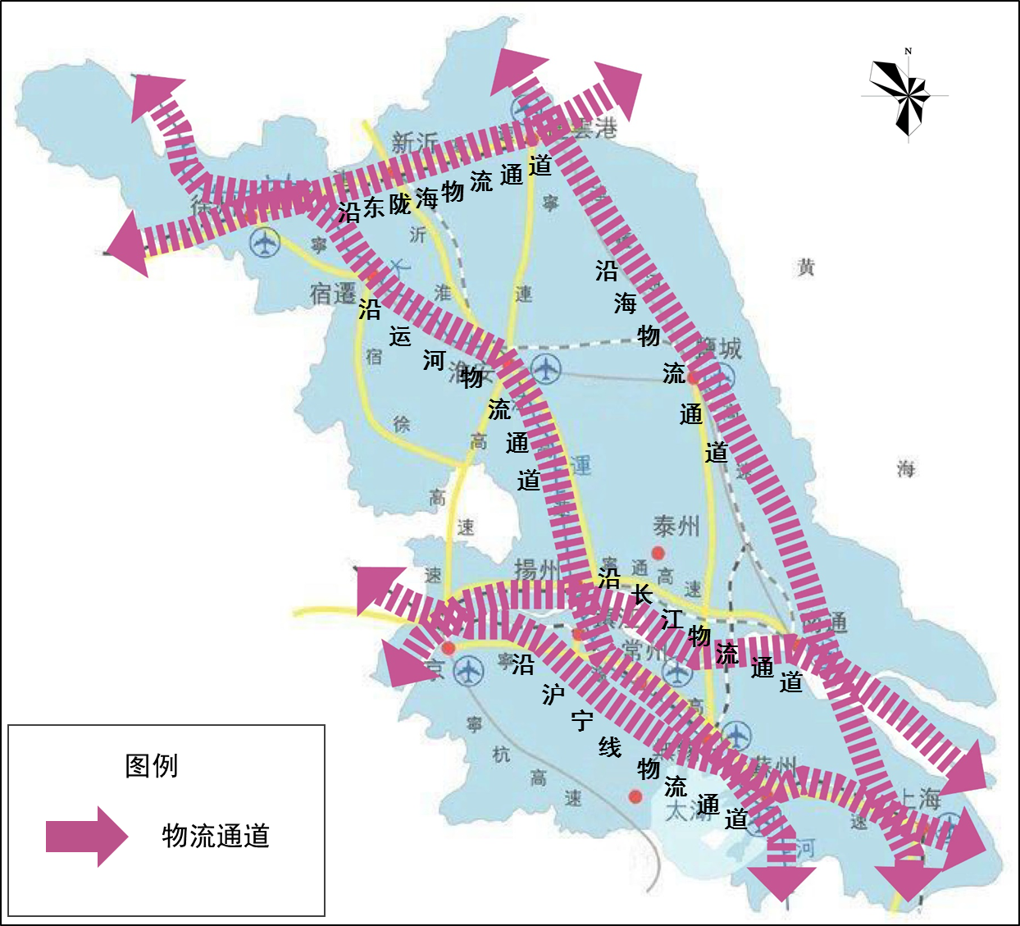

图1 物流通道布局图
2．四大综合性物流枢纽。
（1）南京。抓住南京江北新区上升为国家战略的有利机遇，发挥国家级综合运输枢纽优势，强化海铁联运、集散分拨等功能，推进国际航空、航运物流枢纽建设，加快构建高效的集疏运体系，重点打造对接上海，辐射中西部的区域性航运物流中心。
（2）徐州。发挥徐州综合运输枢纽和商贸中心的双重优势，强化区域分拨集散、公铁水联运枢纽功能，推进铁路国际集装箱中转中心、区域性国际陆港建设，建成沿东陇海重要的物流枢纽和区域分拨中心。
（3）苏州。发挥苏州毗邻上海的区位优势、发达的产业优势及综合交通运输优势，强化江海联运枢纽功能，推进集装箱物流、“苏满欧”货运班列、智慧物流平台建设，重点打造全球制造业供应链管理中心。
（4）连云港。发挥连云港“一带一路”战略交汇点优势，强化跨区域中转集散、大宗商品交易交割、跨境贸易等功能，推进上合组织（连云港）国际物流园、中哈物流合作基地建设，建成面向“一带一路”沿线国家的区域性国际物流枢纽。
3．九大区域性物流节点。
（1）无锡。发挥无锡的综合交通、产业及物联网技术高地优势，强化区域集散与物流交易功能，推进航空快递、供应链物流、商贸物流建设，建成全国智慧物流创新发展示范基地。
（2）常州。发挥常州的综合交通优势、商贸集散及产业优势，强化多式联运及区域分拨功能，推进分销配送、电商物流、金融物流、供应链物流建设，建成长三角地区现代商贸物流转型创新示范基地。
（3）南通。发挥南通沿海开发、长三角一体化以及长江经济带等国家战略叠加优势，强化区域集散、江海联运功能，加快完善物流产业体系，推进南通港通州湾港区、洋口港区等联运枢纽建设，建成长三角北翼区域物流中心。
（4）淮安。依托涟水机场、京杭大运河等区域性综合交通枢纽优势，强化内河集装箱物流与快递分拨功能，推进区域分销分拨、内河集装箱物流、快递物流建设，建成服务苏北、辐射鲁南、豫南、皖北地区的现代商贸物流分拨中心。
（5）盐城。依托大丰港、南洋机场等综合交通枢纽优势及特色产业优势，强化港口集疏运体系及专业物流服务功能，推进临港物流、汽车物流、纺织物流、电商快递物流建设，打造长三角北翼面向“一带一路”的海上物流战略支点。
（6）扬州。依托扬州泰州机场、长江与京杭大运河交汇形成的水路枢纽优势、强化公铁水联运及专业物流服务功能，推进汽车物流、日化物流、物流装备交易平台建设，建成对接苏南、服务苏北的区域物流分拨基地。
（7）镇江。依托陆路、水路“双十字”交汇的交通优势，强化铁水联运、智慧物流功能，推进临港产业物流、汽配物流、物流公共信息平台建设，建成长江经济带下游重要的大宗商品物流基地。
（8）泰州。依托泰州长江岸线资源及临港产业优势，强化水陆分拨集散及电子交易功能，推进医药物流、粮食物流、大宗商品物流建设，建成长江经济带下游重要的大宗商品供应链物流基地。
（9）宿迁。依托京杭大运河、宁宿徐和徐宿淮盐高速公路的交通优势，强化内河水运物流与集散分拨功能，推进电商物流、农产品冷链物流、食品物流建设，建成黄淮海经济区和沿运河物流通道重要的物流节点。
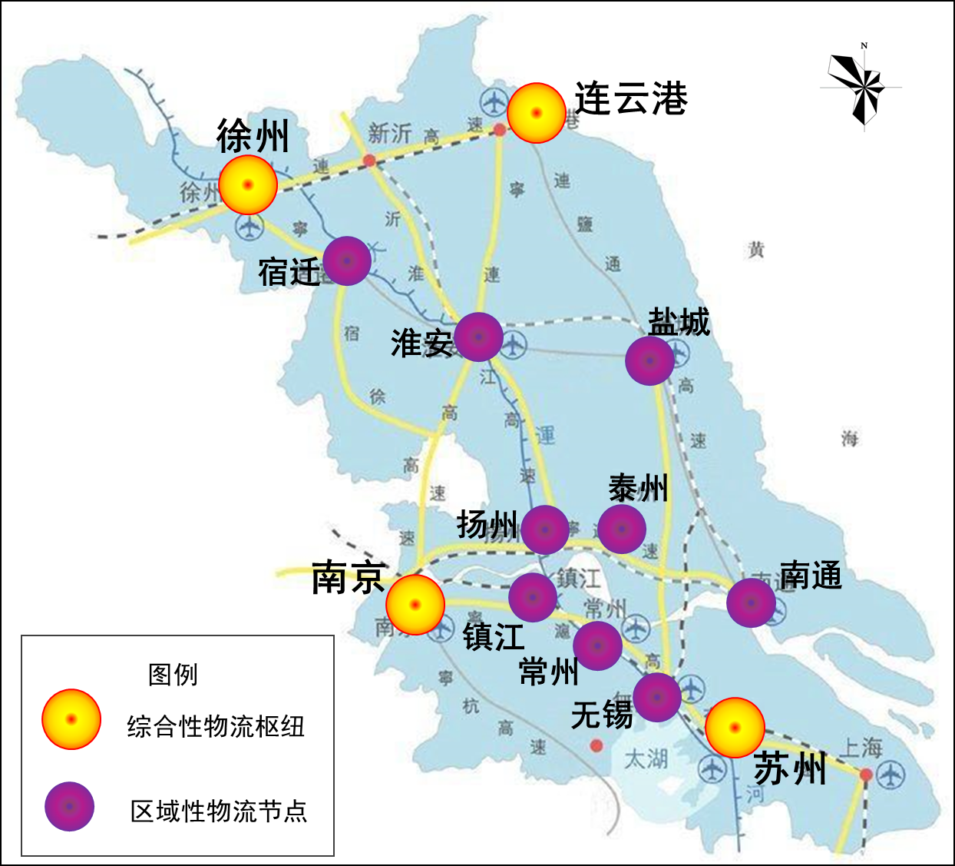
图2 物流枢纽布局图
（二）完善基础设施网络。进一步完善跨区域物流通道体系。畅通沪宁、沿江等物流大通道，强化与上海、长江中上游的沟通联系。加快过江通道建设，助推物流跨江融合发展。加快沿海港口集疏运体系规划建设，加密国际海运航线，拓展深水大港服务范围，增强港口物流服务的渗透力与辐射力。强化沿运河物流通道对外交通联系，建设以水运与铁路运输为主的绿色集约运输通道。
提升枢纽节点物流服务能力。推进连云港港区域性国际枢纽港、南京长江区域性航运物流中心、太仓集装箱干线港和长江下游重要的江海联运港区等“一区三港”建设。围绕沿海、沿江、沿运河重点港区、多式联运枢纽、物流园区和重要空港等节点，以多种运输方式深度衔接为重点，推进入园、入港区铁路专用线、集装箱多式联运设施、内河航道建设以及航空货运站的改造扩建，进一步完善中转联运设施建设，加快实现中转联运设施互联互通，提升节点的中转联运能力。拓展加密与美国、欧洲等地区、国内区域性城市群主要机场的直达航线，增强南京禄口国际机场与无锡硕放机场两大航空枢纽的物流集散功能。
（三）培育壮大物流主体。鼓励物流企业通过参股控股、兼并联合、资产重组、协作联盟等方式做大做强，形成一批技术水平先进、主营业务突出、核心竞争力强的现代物流企业集团。培育一批区域服务网络广、供应链管理能力强、物流服务水平优、品牌影响力大的第三方、第四方物流知名企业。打造一批行业特色明显、区域影响力大的物流公共信息平台，提升平台的竞争力。引进一批国内外知名物流企业在江苏设立地区总部、采购中心和配送中心，努力使江苏成为国内外品牌物流企业的总部集聚地。
加快物流领域本土驰名商标、著名商标的培育创建工作，逐步扩大品牌效应，推动品牌物流企业做大做强做优，提升品牌价值。鼓励国家级和省级示范物流园区运营管理创新，对外进行模式复制和管理输出，推动品牌园区的网络化发展。加快推进物流咨询、规划、设计、物流金融、境外服务等服务品牌的建设，扶持一批物流品牌培育和运营专业服务机构，开展品牌管理咨询、市场推广等服务。
（四）推动区域物流联动。继续发挥长三角地区、丝绸之路经济带等区域物流联动发展合作机制作用，积极推进物流业的跨区域合作与资源共享。统筹长三角区域物流基础设施规划建设和功能对接，加速区域物流服务融合互通，实现物流信息、人才等资源共享和平台互联。完善长江经济带物流集疏运和多式联运服务体系，加强与上海、武汉、重庆等重要物流枢纽节点的联动，着力提升通道运营组织能力，形成通畅高效、服务融合、协同运作的跨区域物流联动机制。加强与西安、郑州和新疆等枢纽城市在“无水港”建设、大陆桥海铁联运方面的联动，加快推进与河南、安徽等东陇海沿线地区在内河运输上的通畅衔接。
围绕“苏南提升、苏中崛起、苏北振兴”，大力推进物流业跨江融合、南北联动。推动苏南物流业高端引领、创新发展，苏中物流业转型提升、跨越发展，苏北物流业提档升级、突破发展。创新三大区域物流合作模式，推动物流园区等设施的南北共建和物流企业合作运营。推进电子口岸“大通关”合作，建立跨关区、跨检区的申报、审单、验放协作机制，推动实现沿江及大陆桥口岸管理相关部门“信息互换、监管互认、执法互助”。继续推进与国内其他主要物流区域之间的深层次物流合作和联动发展，建立统一开放、通畅高效、协调共享的现代物流市场体系。
（五）提升国际物流水平。结合国际产业合作与产能转移，依托境外合作园区、重要交通运输枢纽等，建设一批为产业配套服务的物流园区、分拨配送中心。进一步深化中哈、中韩、苏港、苏台等物流合作，打造一批国际物流联动平台。加快物流企业“走出去”步伐，鼓励有条件的物流企业通过收购兼并、合作共营等方式开展国际化经营，推进海外仓、边境仓等物流设施建设，拓展国际物流服务网络，构建服务全球贸易、跨境电商的物流支撑体系，提升跨境物流全球配送能力。
加强与“一带一路”沿线国家和地区的物流合作，依托沿海重要港口和物流枢纽城市，加快推进国际中转、区域分拨、保税物流等功能建设，推动港口共用、园区共建，打造一批国际物流联动基地。进一步提高通关效率，建立口岸管理部门联动机制，提升重点口岸设施的国际化水平。加快中哈物流基地及霍尔果斯场站建设，拓展口岸直通、转关、多式联运业务。推进西行国际货运班列常态化运行，加快上合组织（连云港）出海基地建设，提升跨境物流大通道的服务能力。
（六）加快发展智慧物流。推进实施“互联网+高效物流”，加快移动互联网、大数据、物联网、云计算、北斗导航、生物识别等现代信息技术在物流跟踪、认证、交易、支付、监管、信用评价等环节的应用推广。推进运输、仓储、配送等物流环节的智能化建设，大力发展产品可追溯、在线车辆调度、产品自动分拣、智能快递和智能配货。完善新一代物流信息基础设施建设，实现物流园区、配送中心、货运站等物流节点的设施数字化，形成可感知、可视可控的智慧物流设施体系。
加快建设汇集全省物流信息资源、沟通全国其他物流信息平台的智慧物流公共信息平台。依托移动互联、智能终端等手段，以第三方、第四方物流企业为载体，推动智能运输平台建设。加快推进物流公共服务云平台建设，深度挖掘物流大数据价值，提供数据租售、分析预测、决策支持等增值服务。
（七）推进物流标准化和绿色化。加强物流标准化建设。按照重点突出、科学适用的要求，加快物流信息标准、服务标准和管理标准的研究、制定与推广，推进全省物流标准信息库及信息服务平台建设，进一步完善相关标准和服务规范。支持仓储设施、转运设施、运输工具、停靠和装卸站点的标准化建设和改造，推广应用托盘、集装箱等标准化设备，推动条形码、RFID等物流技术及智慧物流信息标准化建设。推进南京、徐州、无锡等市国家物流标准化试点，依托重点领域大型物流企业、配送中心以及物流园区开展物流标准化试点示范工作，推进物流标准的认定咨询、培训宣传和推广应用。
大力发展绿色物流。加快推广多式联运、甩挂运输、共同配送等先进的物流组织模式，推进低环境负荷的循环物流系统建设。加快推广绿色低碳技术，鼓励企业采用节能和清洁能源运输工具与物流装备，推广应用节能型绿色仓储设施，建立第三方标准化托盘循环共用网络。推进绿色物流评估标准和认定体系建设。加快发展回收物流，提高逆向物流服务水平。
五、重点工程
（一）园区示范工程。围绕物流园区的科学规划、合理布局、功能提升、企业集聚、模式创新，大力推进示范物流园区建设。着力培育一批辐射带动能力强、技术水平先进、集散能力突出、公共服务完善的示范物流园区，推动园区在多业融合、多式联运、共同配送、智慧物流、公共平台等领域开展试点示范，形成物流产业发展的创新试验区。
在南京、苏州、连云港、徐州等枢纽城市，重点培育一批物流组织化和集约化程度高、集聚辐射能力突出、对“一带一路”和长江经济带战略实施具有重要支撑作用的综合物流园区，并努力打造成在全国具有影响力的国家级示范物流园区。在大宗商品、汽车、电商快递、农产品等领域，重点培育一批产业特色明显、专业物流能力强、行业配套功能全、对产业转型升级具有重要推动作用的专业物流园区。
（二）多式联运工程。围绕“一带一路”、长江经济带等国家战略，重点依托五大物流通道，加强多式联运基础设施和信息系统建设，推广先进的装备技术，培育壮大多式联运经营主体。加快推进铁路货场、港口中转联运设施及机场货运中转站的新建和改造，发展铁路驮背运输和水路滚装运输等新型联运模式。着力构建中转联运设施高效衔接、信息资源整合共享、运营服务标准规范的多式联运组织体系。
重点依托五大物流通道沿线主要城市，大力发展大宗散货和集装箱的水陆联运、水水联运，加快南京、无锡等地区域性航空枢纽货运站的改造扩建。围绕“苏蒙欧”“连新欧”等西行班列推进国际多式联运模式的试点推广。加快实施多式联运示范工程。推进长江经济带多式联运公共信息与交易平台建设。
（三）供应链管理工程。围绕《中国制造2025江苏行动纲要》的深入实施，适应现代产业柔性、智能、精细发展要求，提升制造业供应链管理的精益化、定制化、一体化水平，推动物流业与制造业融合发展。大力发展第三方物流，加快培育一批具有供应链设计、咨询管理能力的专业物流企业，提高面向线上线下双重渠道的供应链整合能力，着力提升制造业供应链管理服务水平。
重点依托特色产业集群和先进制造业基地，支持建设与制造业配套衔接的公共外库等仓储配送设施。积极推广先进供应链管理经验，培育一批适应智能制造，具备精益物流、敏捷供应链、分布式仓储、全过程管理能力的供应链管理企业。
（四）共同配送工程。加快构建层级合理、需求匹配、覆盖城乡的三级配送网络。依托产销集中区、生活消费集聚区、中转分拨节点，统筹规划建设一批资源共享、干线运输与城乡配送有效衔接的配送中心。推进城乡配送公共信息平台建设，实现社会零散配送资源的统一调配和管理。积极推广“货的”、“定制化配送公交”、“网订店取（送）”、自动提货柜等新型末端配送模式。加强农村公共仓储设施建设，提升农村邮政网点、电商服务网点、三农服务站等物流服务功能。
重点推进大型连锁企业和第三方物流企业开展共同配送。加快推进生鲜电商直销平台建设，鼓励生鲜农产品经营主体加强与配送、快递等企业合作，开展冷链配送服务。在学校、社区、机关、商业街和电子商务集聚区等合理布局末端配送站，加强智能快递柜等末端配送设施建设。
（五）电商物流工程。加快构建与电子商务协同发展的物流服务体系。推进面向国际和区域的快递转运中心和分拨中心的建设。培育壮大一批电商物流运作主体，加快培育具备仓配一体、智能分仓、快递集散、电商孵化、展示体验等功能的电商物流园，推进电商物流综合服务平台建设。大力发展跨境电商物流，鼓励在条件成熟的国家和地区部署海外物流基地和仓配中心。积极推进电商物流企业渠道下沉，向中小城市和农村延伸服务网络。
重点推进南京、无锡、淮安等地加快建设国际、国内快件转运和分拨中心。结合跨境电子商务综合试验区和跨境电商试点城市建设，在南京、苏州等地加快建设跨境电商物流综合服务平台。做大做强本土电商平台，提升线下配套物流服务能力。在无锡、盐城、宿迁、常州等地创建一批电商物流示范园区。
（六）信息平台工程。以“互联网+”国家战略实施为契机，以资源共享、数据共用、信息互通为重点，加强物流信息资源整合，推动重点行业、重点物流园区公共信息平台建设，推进与物流相关的政务信息系统的开放共享。打造一批集信息发布、在线跟踪、展示交易、服务监管等功能为一体的物流公共信息平台。加快建设一批线上线下融合、具有行业和区域影响力的大宗商品交易平台、物流资源交易平台和口岸物流信息平台。
重点提升本土物流电商平台的竞争力和影响力，在无锡、宿迁等地推进智慧物流大数据中心和数据交易平台建设。围绕汽车、钢铁、医药、农产品等重点领域，加快建成一批提供全程智慧供应链物流服务的行业物流信息平台。
六、实施保障
（一）强化规划引导。加强对规划实施、政策落实和项目推进的监督检查与跟踪评估。对于智慧物流、多式联运、电商物流、物流标准化等重点发展领域，省有关部门要抓紧制定专项规划。各市要将现代物流业发展纳入本地区国民经济和社会发展总体规划及年度计划，物流枢纽城市要加快制定本地区的物流业发展规划。
（二）完善管理体制。进一步完善全省物流业管理体制，发挥全省现代物流工作联席会议工作平台作用，密切部门协作，加强统筹协调，形成推进全省物流业发展的合力。按照简政放权、深化行政审批制度改革的要求，进一步放宽对物流企业资质的行政许可和审批条件，落实物流企业设立非法人分支机构的相关政策，鼓励物流企业开展跨区域网络化经营。清理和废除妨碍物流统一市场和公平竞争的各种规定和做法，提高物流效率，降低全社会物流成本。充分发挥物流行业协会的桥梁和纽带作用，进一步完善物流统计制度，及时准确反映物流业的发展规模和运行效率，为政府宏观决策和企业经营管理提供参考依据。
（三）优化市场环境。进一步健全物流业相关法律法规体系，研究制定促进物流业健康发展的法律法规。加强物流业信用体系建设，健全物流企业和物流从业人员信用信息采集机制，建立跨地区、跨部门的信用信息交换共享机制，完善信用查询和应用制度，加强对市场主体的信用约束和失信惩戒，逐步实现物流信用系统的联网互通和共享应用。切实加大对运输领域“乱收费”“乱罚款”的清理整顿力度，加强对物流业市场竞争行为的监督检查，依法查处不正当竞争和垄断行为。
（四）加大政策扶持。在财政扶持方面，加大对物流基础设施的投资扶持力度，特别是支撑“一带一路”、长江经济带战略实施的关键性、枢纽性物流设施建设。国家和省专项资金优先支持示范物流园区、重点物流基地、重点物流企业和列入规划的重点物流项目，支持智慧物流、制造业供应链管理、城市共同配送、物流信息平台、托盘循环共用体系等建设。在投融资方面，进一步拓宽融资渠道，鼓励股权融资、债券融资等融资方式。鼓励金融机构探索适合物流业发展特点的信贷产品和服务方式。研究设立物流产业发展基金。支持符合条件的物流企业通过发行公司债券、非金融企业债务融资工具、企业债券、上市等多种方式拓宽融资渠道。在用地保障方面，进一步落实和完善支持物流业发展的用地政策。各级政府应在土地利用总体规划调整完善、城市总体规划编制时统筹考虑物流设施用地的布局，保障物流业的合理用地需求。支持利用工业企业旧厂房、仓库和存量土地资源提供物流服务或建设物流设施。对示范物流园区、重点物流基地、企业和纳入规划的重点物流项目用地给予重点保障。在税收优惠方面，切实落实国家支持物流业发展有关税收优惠政策，进一步减轻物流企业税收负担。支持有条件的互联网平台企业开展无车（船）承运业务。治理和规范物流业行政事业收费和经营服务性收费，取消不合理收费项目。在车辆便利通行方面，完善配送车辆进入城区作业的相关政策，合理确定配送车辆通行时段、通行区域和停靠卸货区域。进一步落实鲜活农产品运输“绿色通道”政策。允许符合技术标准要求的电动三轮车等小型运输工具合法合规实施终端配送作业。在人才培养方面，支持高等院校物流相关学科和产学研基地建设，推动物流企业、园区与科研单位开展多种形式的合作，建立多层次、多元化的人才培养体系，为加快物流业发展提供有力的人才支撑。

抄送：省委各部委，省人大常委会办公厅，省政协办公厅，省法院，省检察院，省军区。
江苏省人民政府办公厅 2016年10月31日印发

